

**UNIVERSITE MOULAY ISMAIL –UMI-**

**BACHELOR EN GENIE INFORMATIQUE -BGI-**

**Projet**

**Intitulé** :

Agence de voyage

**Réalisé par :** **Encadré par** :

* **Abouhali Ayman Said Benhlima**
* **Bougrine Ziad**

Soutenu le 14 devant le jury :

**Benhlima Said, Professeur à la Faculté des Sciences- Meknès**

**Année Universitaire : 2021-2022**

Tout d'abord, je tiens à remercier tout particulièrement la personne suivante et à leur témoigner toute ma reconnaissance, pour leur dévouement et leur soutien pour la concrétisation de ce projet.

M. Said Benhlima, responsable projet, pour ses conseils éclairés, sa patience, sa disponibilité et pour la confiance qu'il m'a accordée dès l'ébauche du projet et tout au long de ces quatre mois.

Les enseignants pour leur coopération professionnelle tout au long de cette expérience, pour leur patience malgré les conditions causées par la pandémie Covid-19 et pour avoir partagé avec nous, les étudiants du Bachelor, une partie de leurs savoir-faire et de leurs expériences professionnelles. Et toutes les personnes qui ont facilité la participation à l'élaboration de ce projet.

**Contexte Général du Projet**

**Une agence de voyages est une entreprise qui propose et vend des offres de voyages à ses clients. Elle joue le rôle d'intermédiaire entre les consommateurs et les différents prestataires de services présents sur le marché du tourisme : Tour-opérateurs, compagnies aériennes, hôteliers, loueurs de voiture, assurances voyage, etc. Les agences de voyages, de par leur proximité avec le client, ont également un rôle de conseil : elles avertissement et informent les consommateurs des formalités à accomplir avant tout voyage ou séjour à T'étranger, conseillent et établissent une offre personnalisée en fonction des attentes et désirs du client.**

**Généralement, les agences de voyages proposent à la vente les offres composées par les tour-opérateurs. Elles constituent donc un intermédiaire entre le tour opérateur et le consommateur, lequel ne traite alors qu'avec l'agence de voyages. Les agences de voyages sont alors traditionnellement rémunérées par une commission sur les prestations vendues. Néanmoins, il est de plus en plus fréquent que les agences de voyages composent elles-mêmes les offres qu'elles proposent ensuite à leurs clients, en regroupant les services qui leur sont présentés par les différents prestataires du marché du tourisme. Elles s'affranchissent alors du concours des tour-opérateurs pour offrir de façon autonome des « packages » ou encore « forfaits touristiques » rassemblant différentes prestations.**

**Dès lors, la rémunération des agences de voyages ne vient plus seulement des tours opérateurs dont elles vendent les « packages » mais de leur propre rémunération sur les services fournis par les prestataires partenaires ainsi que de leurs clients voyageurs qui sous forme d'honoraires de conseil**

**Conception**

***Introduction :***

**Dans le cycle de vie de notre projet, la conception représente une phase primordiale et déterminante pour produire une application de haute qualité. C’est dans ce stade que nous devons clarifier en premier lieu la vue globale, en décrivant l’architecture générale que nous allons suivre dans la partie réalisation de notre projet. Puis, dans un deuxième lieu nous allons détailler notre choix conceptuel à travers plusieurs types de diagrammes.**

***Diagramme de classe :***

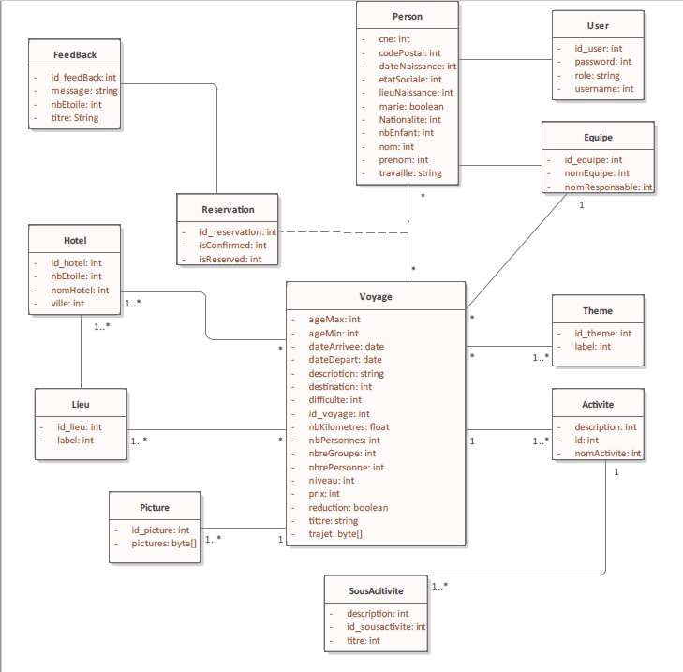

Tools et les Framework

Utilisés

Spring

* SPRING DATA
* SPRING SECURITY
* SPRING BOOT
* SPRING MAIL
* SPRING BATCH
* SSL

HTML / CSS

JQUERY / JS

* J’ai utilisé le concept JQUERY-JAVASCRIPT dans le projet pour introduire de la dynamique dans les pages web et réduire la pression des demandes sur le serveur, par exemple pour les opérations de filtre
* JAVASCRIPT(AJAX): m’aide pour créer des algorithmes et faire des opération dans le côté client et contacter le serveur d’une manière asychrone
* JQuery: Framework basé sur le javascript permettant de gérer les évenements dans les pages web avec un allez retour des donées JSON

***JPQL – SQL – MYSQL-SPRING DATA(hibernate)***

J’ai utilisé comme une base donée mysql et comme language SQL, j‘ai évité d’utiliser MONGO DB et le language NoSQL car c’est un SQL non contrôlé et le projet est soumis sous contrôle de conception 

Déploiement

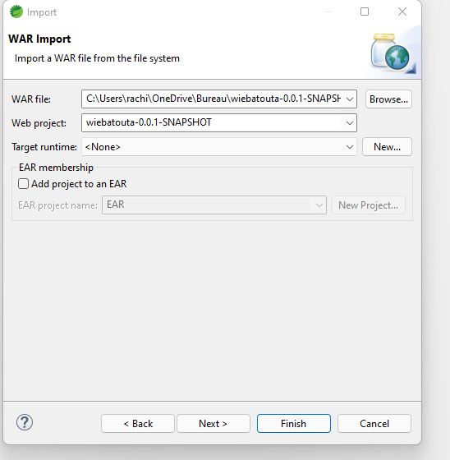Etape 1 : WAR import

Etape 2 :

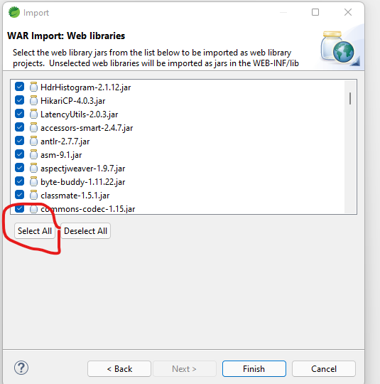

Etape 3 : Update de maven libraries

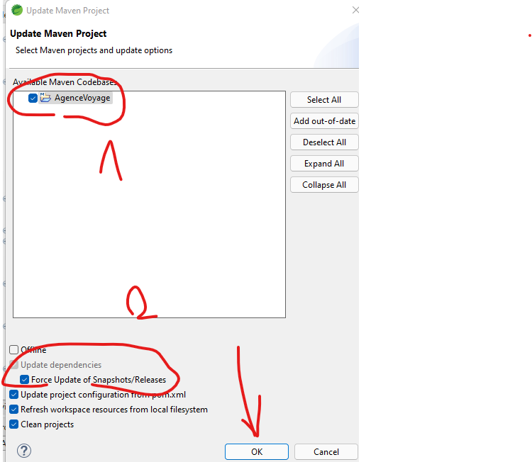

Etape 4 : Dans le fichier

Src/ressources/applications.properties

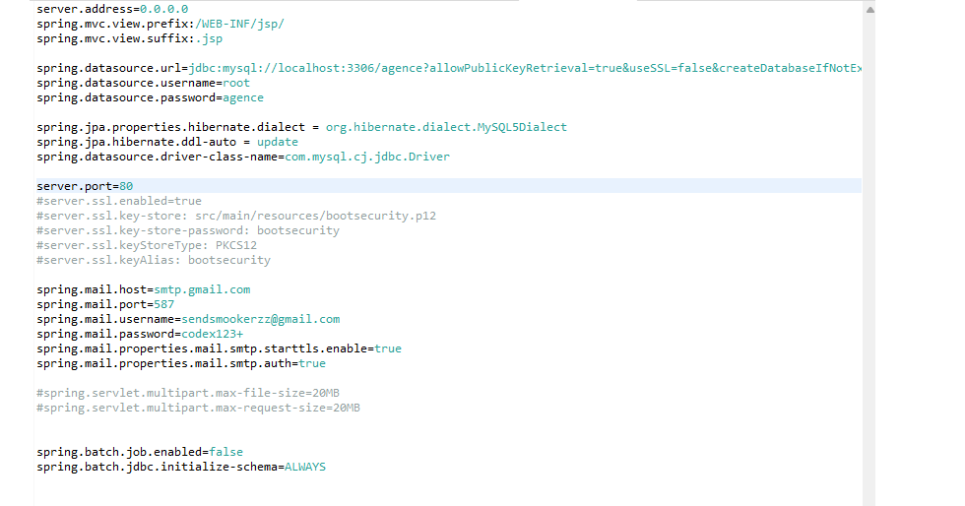On configure notre base de données et notre email pour le service SMTP, puis le Spring se charge pour la créations des tables, Attention la base de données sera vide, veuillez importer le fichier database.sql dedans